Жоба паспорты

Жоба авторы: Әбдіғапар Жансая “0” мектеп алды даярлық тобы оқушысы

Жоба жетекшісі: Ағылшын тілі пәні мұғалімі Абдугапарова Арайгуль Кахармановна

Зерттеу мекемесі: Дәуіт темір жол станциясы

Зерттеу нәтижесі : отбасы суреттері, Электронды презентация «Темір жолшылар әулеті»

Зерттеу мақсаты: Отбасымдағы темір жолшылар мамандығы туралы білу;

Зерттеу міндеттері:

-Абдугапаров теміржолшылар отбасы мүшесімен мамандықтары туралы танысу;

-фотосуреттерін табу;

- Отбасымдағы теміржолшылар мүшелерінің еңбегі туралы мағлұмат жинау;

-презентация жасау, сурет жасау, қима жасау:

Зерттеу әдістері:

1. Мағлұматтарды сараптау
2. Интервью

Гипотеза: Егер де отбасымдағы темір жол мамандықтарын білсем, мен өскенде темір жолшы болуға талпынамын.

Менің атым- Жансая Әбдіғапар.  
Мен даярлық тобына барамын. Мен көп нәрсені үйреніп келемін.  
Түстерді үйрендім, әріптерді таныдым, сандармен таныстым. Мені бір сан қызықтырды. Ол “Жүз” деп аталады екен. Ол көп пе, әлде аз ба? Мен сол сан туралы сұрай бастадым. Жүз сөзінің бірнеше мағынасы бар екен:

1.Адамның бет- әлпеті

2. Пышақтың өткір жағы

3. 99 кейінгі сан

4. Суда малту

Атам маған: «Мынау темір жол. Мұнда кім жұмыс істейді?»,- деп сұрады.

Біздің әулетте де жүздік бар,- деді

Биыл біздің Дәуіт теміржол бекетінің құрылғанына 58 жыл толды. Жыл сайын темір жолшылар күні темір жолда көп жыл еңбек еткен адамдарды мерекесімен құттықтайды.

Менің отбасым- темір жолшылар.  
Мен өскенде темір жолшы болуды армандаймын.

Әкемнің теміржолда істейтінің мен білемін сондықтан “ Темір жолшылар әулетіндегі жүздік” тақырыбын таңдадым.

* Атам, Абдугапаров Қабкен Темірханұлы, темір жол бекетінің бастығы болып 40 жыл жұмыс істеді.
* Менің әпкем -Абдугапарова Гайни Кабкеновна кассадағы есепші болып 4 жыл жұмыс істеді.
* Ағам, Абдугапаров Талғат Кабкенович Темір жол шебері болып 27 жыл жұмыс істеп жүр.
* Ағам, Абдугапаров Сунгат Кабкенович –   
  жол жөндеуші болып 19 жыл жұмыс істеп жүр.
* Әкем, Абдугапаров Аскер Кабкенович – Даут станциясы бойынша кезекші болып 10 жыл жұмыс істеп жүр.

Жазда отбасыммен Астанаға бардым, әкем “Қазақстан темір жолы” бас ғимаратына апарды.

Мен қиынды жасауды үйрендім. Міне, менің отбасымдағы жүздік.

Поездға мінесің,

Темір жолмен жүресің.

Кемеге мініп,

Көк теңізді тілесің.

Самолетпен самғап ұшып аспанға

Әуе жолы болатынын білесің

Асфальтта автобуспен зымырап,

Алыстарға жол шегесің тым ұзақ.

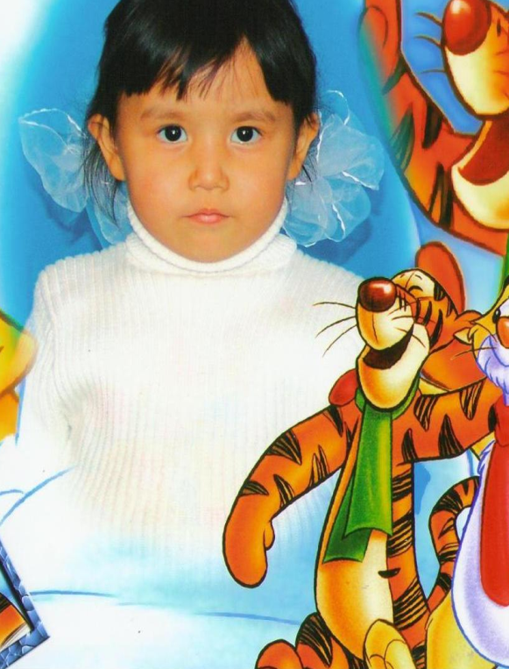

Менің атым- Әбдіғапар Жансая.

Мен Абдугапаровтар темір жолшылар әулеті туралы айтқым келеді. Өйткені жалпы еңбек өтілі -100 жыл!

Атам Абдугапаров Қабкен- темір жолшы. Қазір – зейнеткер. Әпкем, 2 ағам және әкем – теміржолшылар.

Мен өскенде темір жолшы боламын.

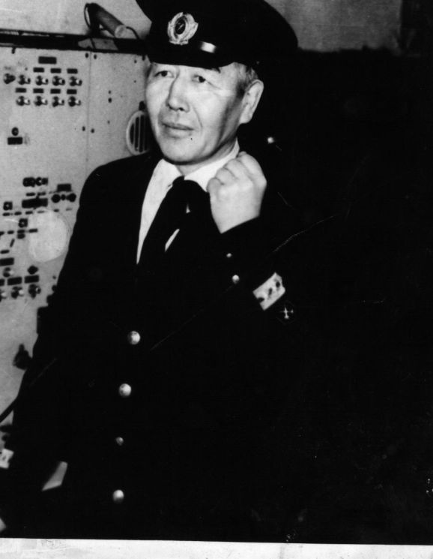

Атам, Абдугапаров Қабкен Темірханұлы , темір жол бекетінің бастығы болып 40 жыл жұмыс істеген.

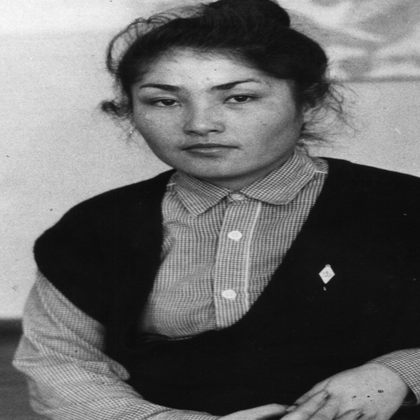

* Менің әпкем -Абдугапарова Гайни Кабкеновна кассадағы есепші болып 4 жыл жұмыс істеген.

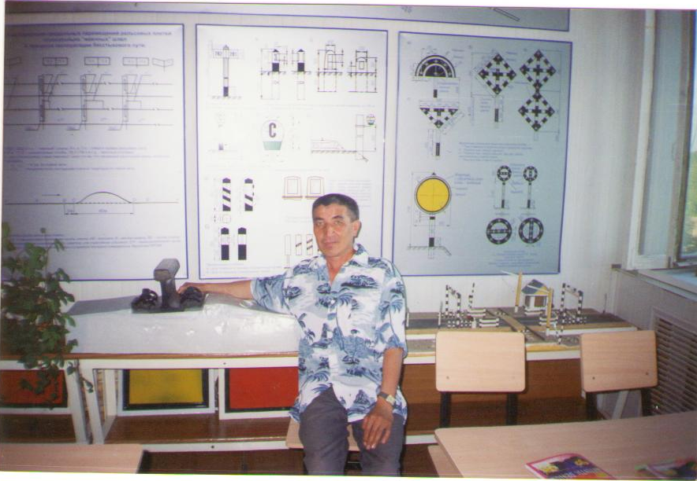

Ағам, Абдугапаров Талғат Қабкенович Темір жол шебері болып 27жыл жұмыс істеп жүр.

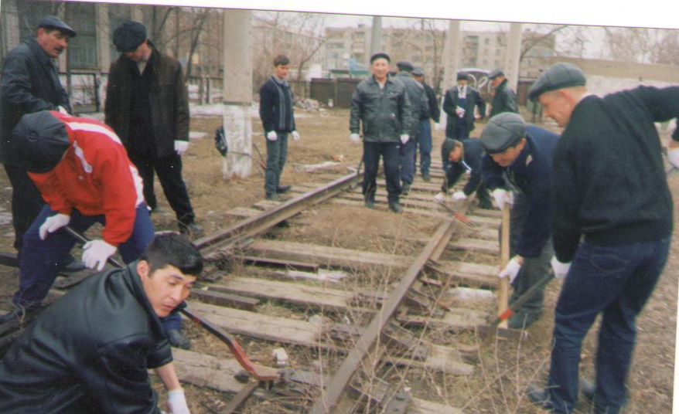

Ағам, Абдугапаров Сунгат Кабкенович – жол жөндеуші болып 19 жыл жұмыс істеп жүр.

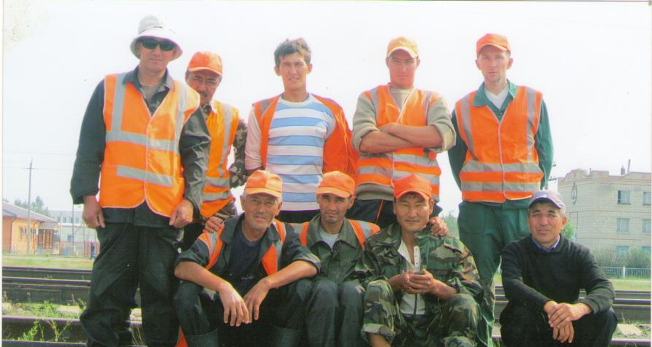

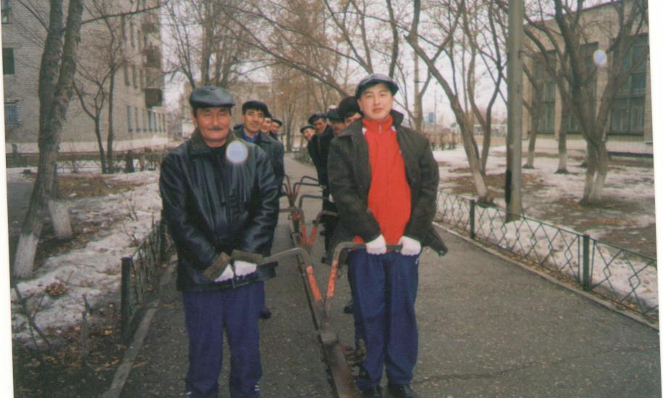

Әкем, Абдугапаров Аскер Кабкенович – Даут станциясы бойынша кезекшісі болып 10 жыл жұмыс істеп жүр.

Темір жол кезекшісінің міндеті поездарды қарсы алып көрші станцияларға жөнелтеді. Темір жолда маңызды мамандықтың бірі. Мен әкемнің жұмыс орнына жиі барамын. Әкемнің мамандығы маған ұнайды.

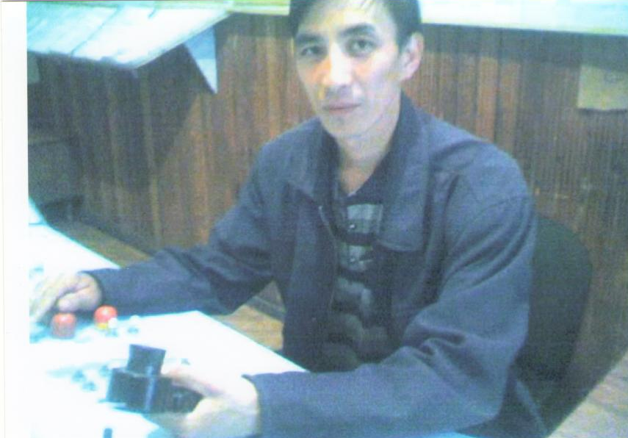

Әкем 2012 жылы еңбегі бағаланып құрмет тақтасына фото суреті ілінді.

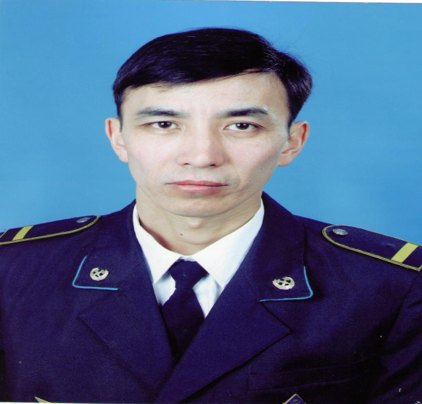

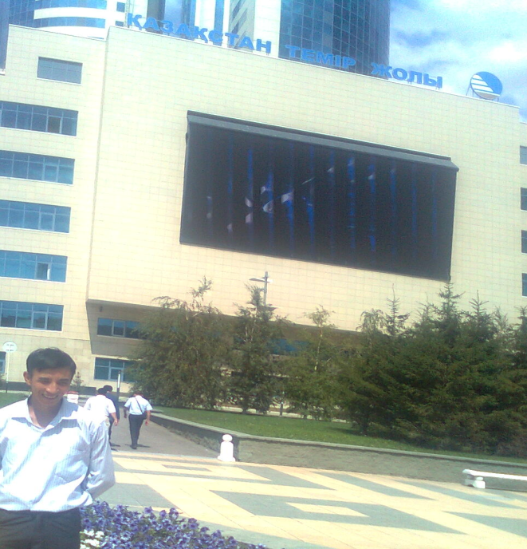 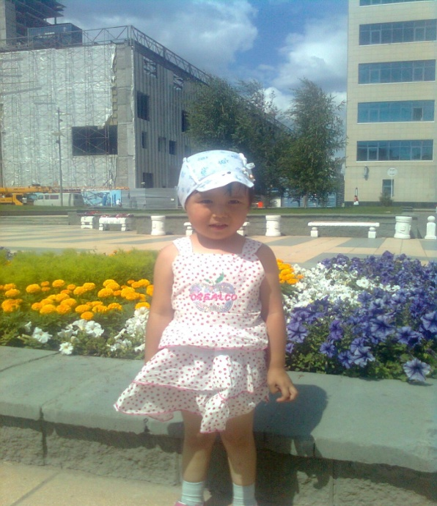

Мен өскенде темір жолшы боламын. 2012 жылы жазда отбасыммен Астанаға барғанда, әкем “Қазақстан темір жолы” бас ғимаратына апарды. Мен сондықтан қазірден темір жолшы болуға армандаймын. Анам темір жол туралы суреттер мен қиынды жасауды үйретті.

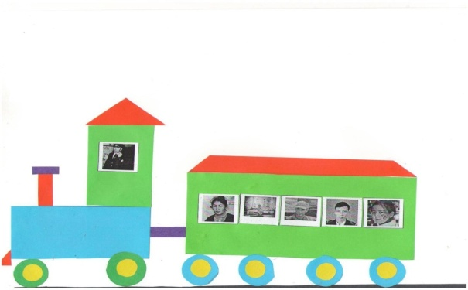 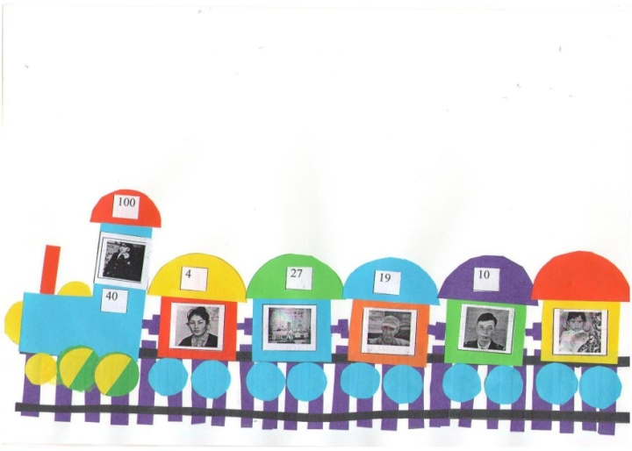

Сонымен темір жолшылар әулеті еңбегіне 100 жыл екенін дәлелдей келе,сөзімді аяқтаймын.

Поездға мінесің,

Темір жолмен жүресің.

Кемеге мініп,

Көк теңізді тілесің.

Самолетпен самғап ұшып аспанға

Әуе жолы болатынын білесің

Асфальтта автобуспен зымырап,

Алыстарға жол шегесің тым ұзақ.